棠外附小六年级第8周周末作业
数 学 试 题
班级： 姓名：
一、填空:
1、平行四边形的面积一定，底和高成（ ）比例。正方形的周长和边长成（ ）比例。在同时同地的树高和它的影长成（ ）比例。
2、最小的质数与最大的一位数的比等于（ ）。
3、比例尺＝（ ）:（ ）。在一幅地图上，用3厘米长的线段表示15千米的实际距离。这幅地图的比例尺是（ ）。
4、 在比例尺是1:3000000的中国地图上，图上距离1厘米表示实际距离（ ）千米，量得北京到天津的距离是4厘米，北京到天津的实际距离大约是（ ）千米。
5、神舟七号飞船上有一种零件长8毫米 ，把它画在比例尺为10:1的图纸上，长应画（ ）毫米。
6、某榨油厂用1200千克油菜籽能榨420千克的油，照这样计算，要榨1吨油需要（ ）吨油菜籽。
7、如果$\frac{a}{b}$=4，那么a和b成（ ）比例。若5XY= 3，则X与Y成（ ）比例。
8、在放大镜下正方体的棱长是原来的3倍。这样它的体积将扩大（ ）倍。
二、判断。
1、比值一定，比的前项和后项成正比例。（ ）
2、大米的总质量一定，每袋大米的质量和大米的袋数成反比例。（ ）
3、圆的半径和它的面积成正比例。（ ）
4、比例尺是一种测量长度的工具。（ ）
5、在一幅平面图上用2厘米表示实际距离100千米，比例尺是1:50（ ）
三、作图并回答问题。
1、乘车人数与所付的车费如下表：
人数/人 | 0 | 1 | 2 | 3 | 4 | …… | 25 | ……
车费/元 | 0 | 5 | 10 | 15 | 20 | …… |  | ……
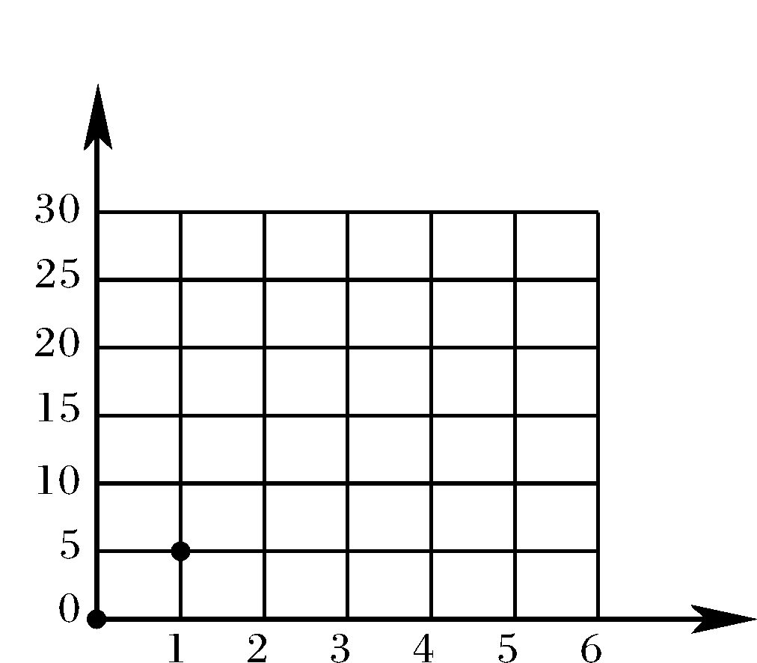
（1）仿照下图中已经描出的两个点，根据上表中数据再描出各个点，然后连接各点，你发现了什么？
车费/元

（2）乘车人数与所付车费有什么关系？如果有25人乘车，车费是多少元？

人数/人
2、x、y表示面积12平方厘米的长方形的长、宽，它们变化关系如下：
1
2
3
4
5
6
7
8
9
10
11
12
0
1
2
3
4
5
6
7
8
9
10
11
12
x/cm
y/cm
x/ 厘米 | 1 | 2 |  |  | 6 | 12
y / 厘米 | 12 |  | 4 | 3 | 2
（1）把表格补充完整，根据上表的数据，
在方格纸上画出这6个长方形。

（2）面积一定时，长方形的长和宽成
什么关系？为什么？

四、应用题。
1、淘气测量楼房高度，量得楼房在平地上影长5.4米，他同时把2米长的竹杆直立在地上，量得影长1.8米，楼房的高度是多少米？

2、给一间教室铺地砖，原来用边长为0.4米的方砖铺需要275块。现在改用边长0.5米的方砖，需要多少块？

3、在比例尺是1：2000000的地图上，量得甲乙两地的距离为18.4cm，客车和货车分别从甲乙两地同时出发，4小时相遇。已知客车的速度是每小时40千米，求货车的速度。

4、小明从家到学校，步行需要30分钟，骑自行车需要12分钟。当他骑自行车从家出发8分钟后，自行车坏了，改为步行。小明从家到学校共用了多少分钟？

棠外附小六年级数学第8周周末托管题
班级： 姓名：
- 某一时刻测得一烟囱在阳光下的影长为16.2米，同样测得一长4米的竹杆影长为1.8米，求烟囱的高度？

- 2000吨的油菜籽可榨出菜油900吨，照这样计算。
（1）500千克油菜籽可榨油多少千克？ （2）要榨出菜油500千克需油籽多少千克？

- 用弹簧秤称物体，称2千克的物体，弹簧长12.5厘米，称6千克的物体，弹簧长13.5厘米，求称5千克的物体时，弹簧全长多少厘米？

- 一间房子要用方砖铺地，用边长是2分米的方砖，需要432块。如果用边长是3分米的方砖，需多少块砖？

- 一对互相咬合的齿轮，主动轮有40个齿，从动轮有30个齿，如果主动轮每分钟转180转，从动轮每分钟转多少转？

- 加工一批零件，计划每天加工120个，10天完成。实际比计划每天多加工30个，实际几天完成任务？

- 东风机械厂加工一批零件，30人工作，每天工作8小时，20天可以完成，后来实际工作人数减少5人，并且提前4天完成任务，问每天工作几小时？

- 农机厂的配件车间，生产每个配件的时间，由原来的7分钟减少了4.5分钟，原来每天生产140个配件，现在每天可生产多少个？

- 兄妹两人同时从甲、乙两地相向而行，兄走完全程需2小时，妹走完全程需3小时，两人相遇时，兄比妹多走2.4千米，求甲乙两地之间的距离。

- 一辆汽车开往某地，每小时行30千米，预定2小时到达。行驶半小时后，因故停车15分钟，如果仍要求在预定的时间到达，以后的车速每小时必须加快多少千米？

- 某人从甲地去乙地，每小时行7里，又从乙地回到甲地，每小时走4里，已知去时比回来时少用4.5小时，求甲乙两地距离？

12、甲、乙、丙三人进行100米赛跑，甲到终点时，乙还差20米到终点，丙离终点还有40米。乙到终点时，丙还有多少米才能到终点？

